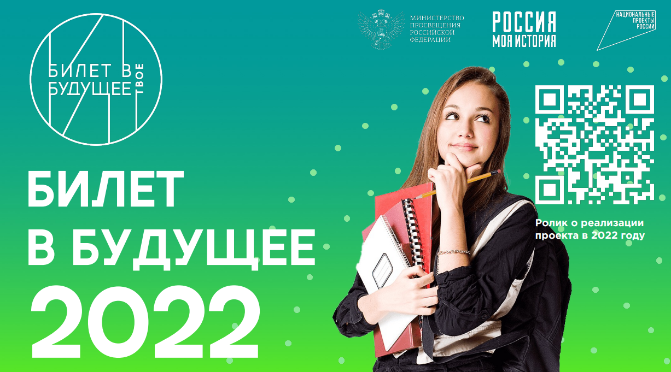

«Билет в будущее» – проект ранней профессиональной ориентации для школьников, который помогает им определиться с выбором будущей специальности. А еще проект обучает педагогов и помогает родителям анализировать склонности своего ребенка.
1 сентября стартовала работа обновленной платформы проекта ранней профориентации «Билет в будущее» https://bvbinfo.ru/, разработанная Фондом Гуманитарных Проектов.
Присоединившись к проекту, школьники пройдут двухэтапную профориентационную диагностику,
В этом учебном году к проекту присоединятся ещё более 4 000 мальчишек и девчонок, в том числе и для детей с ограниченными возможностями здоровья.
Школьники пройдут интерактивные уроки, профориентационную онлайн-диагностику и профессиональные пробы на более 13 площадках учреждений среднего профессионального образования, высшего образования, дополнительного образования и на базе автономной некоммерческой организации «Мультимедийный исторический парк «Моя история».
Проект помогаем раскрыть личностные возможности школьников, формирует готовность к профессиональному самоопределению, поддерживает в построении маршрута к будущей профессии. Учащимся 6-11 классов проект поможет сделать верный выбор и принять осознанные решения для построения планов на будущую карьеру. Родители смогут получить знания о том, как поддержать своего ребенка в процессе выбора профессии. Педагогам предстоит повысить мастерство в области профориентации школьников.
В первую очередь проект рассчитан на помощь школьникам средних и старших классов. Чем помогает проект «Билет в будущее обучающимся?
- Проект знакомит с разными профессиями;
- выявляет сильные стороны интересов и помогает определить будущую сферу деятельности;
- подсказывает, какая профессия подходит больше всего;
- погружает в выбранную профессиональную сферу, благодаря опытным наставникам;
- даёт рекомендации по построению индивидуального маршрута профессиональной образовательной траектории.
— В этом году к восьми существующим добавляется ещё одно тематическое направление — аграрное.
Школьник может выбрать одно из девяти направлений профориентации:
- Социальная среда;
- Деловая среда;
- Креативная среда;
- Умная среда;
- Здоровая среда;
- Комфортная среда;
- Индустриальная среда;
- Безопасная среда.
- Аграрная среда.
Профессиональные пробы в ХМАО-Югре начнутся 15 октября. Сейчас идёт активная подготовка к старту. Педагоги-наставники сформировали рабочие программы согласно методическим рекомендациям.
Как зарегистрироваться на платформе «Билет в будущее»? Что делать, если у ребёнка проблемы со входом?
Чтобы решить все технические вопросы, мы публикуем способы связи с технической поддержкой проекта «Билет в будущее».
По вопросам регистрации ученика пишите на почту learner@bvbinfo.ru
По другим техническим вопросам — по адресу support@bvbinfo.ru

Телеграм-канал для родителей - https://t.me/bvb_for_parents
Профориентационный сериал в России http://project5952704.tilda.ws/

